**廊坊经济技术开发区人民法院**

**召开2024年度学术论文写作进度调度会**

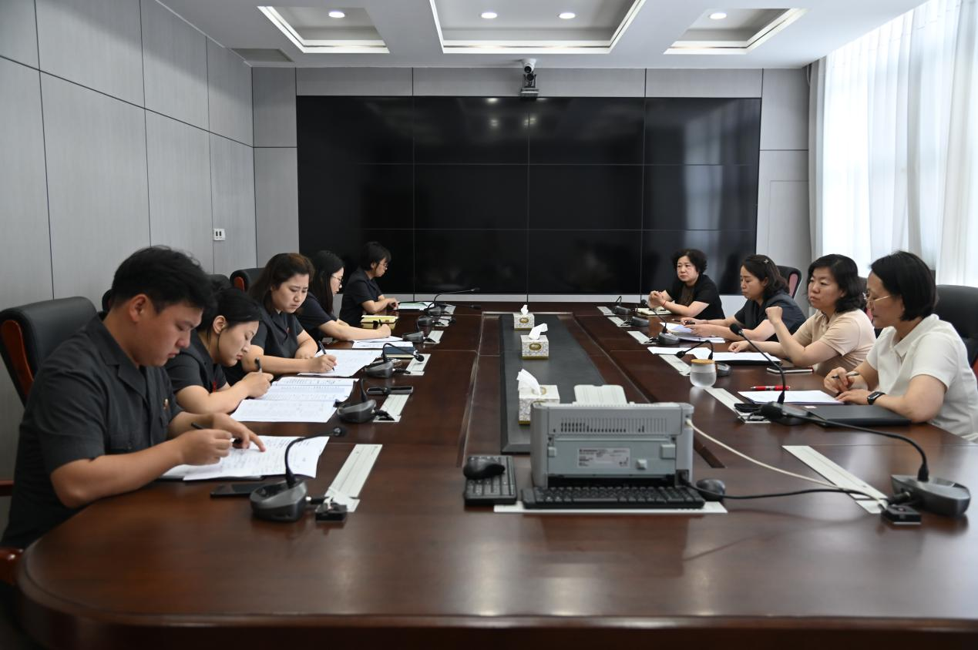

为深入学习贯彻习近平法治思想及习近平总书记关于体育的重要论述和重要指示批示精神，在深化法治保障研究上取得新成效新突破，进一步调动青年干警积极参与学术交流会论文及案例的撰写。6月14日上午，开发区法院就全国法院第三十六届学术讨论会及省法院第三届体育（冰雪运动）法治保障学术交流会召开2024年度学术论文写作进度调度会，党组书记、院长郎立惠主持会议。部分班子成员及论文及案例作者参加了会议。

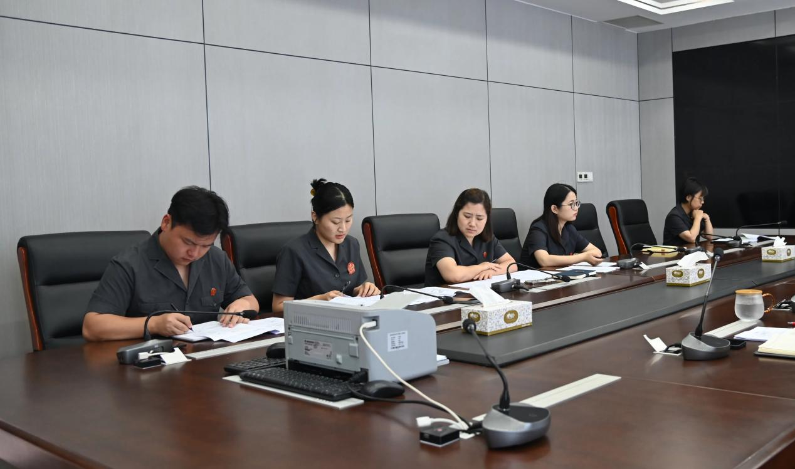

调度会上，来自立案庭、执行局、民商审判团队的4位论文及案例作者分别就各自论文及案例的选题、写作提纲、研究思路及主要观点作了阐释说明。随后，与会院领导逐一对论文及案例的选题确定、研究方法、理论观点、逻辑架构等注意事项作了点评，并提出修改完善意见。

郎立惠院长要求，一要始终坚持正确方向，要深入贯彻习近平法治思想，紧扣主题，坚持理论研究和司法实践问题相结合为导向，以创新意识为引领，增强选题的深度和广度。二要把好学术论文质量关，要充分认识学术论文写作的重要性，在思想上高度重视，强化内力，注重学术研究的实用性，沉下心做好论文撰写工作，力争打造精品文章，在学术论文写作工作中学有所获、学有所成。三要对标学术先进，借鉴优秀经验，要多搜集信息素材，多参阅文献，在前人探索道路上增加新观点、新论据、新论证方式，全力补齐学术论文方面的短板。四要结合法院审判执行工作实际，通过学术调研发现问题、解决问题，将学术调研作为推进人民法院工作高质量发展的重要抓手，以调研促审判。